Tento dokument představuje schválené informace o přípravku Kefdensis, přičemž jsou sledovány změny, ke kterým došlo od předchozího postupu a které mají vliv na informace o přípravku (EMEA/H/C/006490/0000).

Další informace naleznete na internetových stránkách Evropské agentury pro léčivé přípravky na adrese https://www.ema.europa.eu/en/medicines/human/epar/kefdensis

PŘÍLOHA I

SOUHRN ÚDAJŮ O PŘÍPRAVKU
Tento léčivý přípravek podléhá dalšímu sledování. To umožní rychlé získání nových informací o bezpečnosti. Žádáme zdravotnické pracovníky, aby hlásili jakákoli podezření na nežádoucí účinky. Podrobnosti o hlášení nežádoucích účinků viz bod 4.8.

1. NÁZEV PŘÍPRAVKU

Kefdensis 60 mg injekční roztok v předplněné injekční stříkačce

2. KVALITATIVNÍ A KVANTITATIVNÍ SLOŽENÍ

Jedna předplněná injekční stříkačka obsahuje 60 mg denosumabu v 1 ml roztoku (60 mg/ml).

Denosumab je lidská monoklonální protilátka IgG2, produkovaná savčí buněčnou linií (ovariální buňky čínského křečíka) pomocí technologie rekombinantní DNA.

Úplný seznam pomocných látek viz bod 6.1.

3. LÉKOVÁ FORMA

Injekční roztok (injekce).

Čirý, bezbarvý až slabě nažloutlý roztok s pH 5,9 – 6,5 a s osmolalitou 270 – 330 mosmol/kg.

4. KLINICKÉ ÚDAJE

4.1 Terapeutické indikace

Léčba osteoporózy u postmenopauzálních žen a u mužů se zvýšeným rizikem zlomenin. U postmenopauzálních žen Kefdensis významně snižuje riziko zlomenin obratlů, nevertebrálních zlomenin a zlomenin celkového proximálního femuru.

Léčba úbytku kostní hmoty vzniklého následkem hormonální ablace u mužů s karcinomem prostaty, u kterých je zvýšené riziko vzniku zlomenin (viz bod 5.1). U mužů s karcinomem prostaty, léčených hormonální ablací, Kefdensis významně snižuje riziko zlomenin obratlů.

Léčba úbytku kostní hmoty spojeného s dlouhodobou systémovou léčbou glukokortikoidy u dospělých pacientů se zvýšeným rizikem zlomenin (viz bod 5.1).

4.2 Dávkování a způsob podání

Dávkování

Doporučená dávka denosumabu je 60 mg, podávaná jednorázovou subkutánní injekcí jednou za 6 měsíců do stehna, břicha nebo horní části paže.

Pacienti musejí mít dostatečný příjem vápníku a vitaminu D (viz bod 4.4).

Pacienti léčení přípravkem Kefdensis mají dostat příbalovou informaci a kartu pacienta.

Optimální celková délka antiresorpční léčby osteoporózy (zahrnující denosumab a bisfosfonáty) nebyla stanovena. Potřeba další léčby se má pravidelně přehodnocovat na základě přínosů a potenciálních rizik denosumabu pro individuálního pacienta, zejména po 5 nebo více letech používání (viz bod 4.4).

Starší osoby (≥ 65 let)
U starších pacientů není třeba upravovat dávku.

Porucha funkce ledvin
U pacientů s poruchou funkce ledvin není třeba upravovat dávku (doporučení ohledně sledování hladin vápníku viz bod 4.4).

U pacientů s dlouhodobou systémovou léčbou glukokortikoidy a s těžkou poruchou funkce ledvin (rychlost glomerulární filtrace, GFR < 30 ml/min) nejsou k dispozici žádné údaje.

Porucha funkce jater
U pacientů s poruchou funkce jater nebyla bezpečnost a účinnost denosumabu studována (viz bod 5.2).

Pediatrická populace
Přípravek Kefdensis se nemá používat u dětí ve věku do 18 let z důvodu bezpečnostních obav souvisejících se závažnou hyperkalcemií a potenciální inhibicí růstu kostí a nedostatečným prořezáváním zubů (viz body 4.4 a 5.3). V současnosti dostupné údaje týkající se dětí ve věku od 2 do 17 let jsou popsány v bodech 5.1 a 5.2.

Způsob podání

Subkutánní podání.

Přípravek má podávat osoba náležitě zaškolená v aplikaci podkožních injekcí.

Návod k použití, zacházení a likvidaci je uveden v bodě 6.6.

4.3 Kontraindikace

Hypersenzitivita na léčivou látku nebo na kteroukoli pomocnou látku uvedenou v bodě 6.1.

Hypokalcemie (viz bod 4.4).

4.4 Zvláštní upozornění a opatření pro použití

Sledovatelnost

Aby se zlepšila sledovatelnost biologických léčivých přípravků, má se přehledně zaznamenat název podaného přípravku a číslo šarže.

Příjem vápníku a vitaminu D

U všech pacientů je důležitý dostatečný příjem vápníku a vitaminu D.

Opatření pro použití

Hypokalcemie
Je důležité identifikovat pacienty s rizikem hypokalcemie. Před zahájením léčby je třeba upravit hypokalcemii dostatečným příjmem vápníku a vitaminu D. Doporučuje se klinicky monitorovat hladinu vápníku před každou dávkou a u pacientů predisponovaných k hypokalcemii i během dvou týdnů po úvodní dávce. Pokud se u jakéhokoliv pacienta objeví během léčby suspektní příznaky hypokalcemie (příznaky viz bod 4.8), mají se změřit hladiny vápníku. Pacientům je třeba doporučit, aby hlásili příznaky hypokalcemie.

Po uvedení přípravku na trh byla hlášena závažná symptomatická hypokalcemie (vedoucí k hospitalizaci, život ohrožujícím nežádoucím účinkům a fatálním případům). I když se většina případů vyskytla během prvních týdnů po zahájení léčby, objevila se i později.

Souběžná léčba glukokortikoidy je dalším rizikovým faktorem hypokalcemie.

Porucha funkce ledvin
Pacienti s těžkou poruchou funkce ledvin (clearance kreatininu < 30 ml/min) nebo dialyzovaní pacienti jsou vystaveni vyššímu riziku vzniku hypokalcemie. Riziko vzniku hypokalcemie a průvodního vzestupu hladin parathormonu se zvyšuje se zvyšujícím se stupněm poruchy funkce ledvin. Byly hlášeny závažné a fatální případy. U těchto pacientů je obzvlášť důležitý dostatečný přísun vápníku, vitaminu D a pravidelné sledování hladiny vápníku, viz výše.

Kožní infekce
U pacientů léčených denosumabem se mohou vyskytnout kožní infekce (zejména flegmóna) vyžadující hospitalizaci (viz bod 4.8). Pacient má být poučen, že v případě výskytu známek či příznaků flegmóny musí neodkladně vyhledat lékařskou pomoc.

Osteonekróza čelisti (ONJ)
U pacientů s osteoporózou, kterým byl podáván denosumab, byla vzácně hlášena ONJ (viz bod 4.8).

Zahájení léčby/nové léčebné kúry má být odloženo u pacientů s nezhojenými lézemi měkké tkáně v ústech. Před léčbou denosumabem se pacientům se souběžnými rizikovými faktory doporučuje podstoupit preventivní zubní prohlídku s individuálním posouzením přínosu a rizika léčby.

Při posouzení rizika vzniku ONJ u pacienta je třeba zvážit následující rizikové faktory:
- účinnost léčivého přípravku, s jakou inhibuje kostní resorpci (vyšší riziko u vysoce účinných látek), cesta podání (vyšší riziko u parenterálního podávání) a kumulativní dávka léčby kostní resorpce.
- nádorové onemocnění, přidružená onemocnění (např. anemie, koagulopatie, infekce), kouření.
- konkomitantní léčba: kortikoidy, chemoterapie, inhibitory angiogeneze, radioterapie hlavy a krku.
- špatná hygiena dutiny ústní, periodontální onemocnění, špatně padnoucí zubní protéza, dentální onemocnění v anamnéze, invazivní zákroky v dutině ústní (např. extrakce zubů).

Všem pacientům je třeba doporučit, aby dbali na správnou hygienu dutiny ústní, pravidelně chodili na zubní prohlídky a během léčby denosumabem ihned hlásili výskyt jakýchkoli orálních příznaků jako je kývání zubů, bolest nebo otoky nebo nehojící se vředy či sekrece. Invazivní zákroky v dutině ústní mají být během léčby prováděny pouze po pečlivém posouzení a nemají se provádět v době blízké podání denosumabu.

Má se vytvořit plán léčby jednotlivých pacientů, u kterých se vyvine ONJ, za úzké spolupráce ošetřujícího lékaře a stomatologa nebo stomatochirurga se zkušenostmi s ONJ. Pokud je to možné, je třeba zvážit dočasné přerušení léčby až do ústupu onemocnění a zmírnění přispívajících rizikových faktorů.

Osteonekróza zevního zvukovodu
V souvislosti s léčbou denosumabem byla hlášena osteonekróza zevního zvukovodu. Mezi možné rizikové faktory osteonekrózy zevního zvukovodu patří používání steroidů a chemoterapie a/nebo lokální rizikové faktory, jako například infekce nebo trauma. Možnost vzniku osteonekrózy zevního zvukovodu je třeba zvážit u pacientů léčených denosumabem, kteří mají ušní symptomy včetně chronických infekcí ucha.

Atypické zlomeniny femuru
U pacientů používajících denosumab byly zaznamenány atypické zlomeniny femuru (viz bod 4.8). Atypické zlomeniny femuru spojené s malým traumatem nebo bez traumatu se mohou vyskytnout v subtrochanterické a diafyzární oblasti femuru a jsou charakteristické specifickými radiografickými nálezy. Atypické zlomeniny femuru byly zaznamenány také u pacientů s některými komorbiditami (např. nedostatek vitaminu D, revmatoidní artritida, hypofosfatázie) a spojeny s užíváním některých léčivých přípravků (např. bisfosfonáty, glukokortikoidy, inhibitory protonové pumpy). K těmto příhodám došlo i bez antiresorpční léčby. Podobné zlomeniny zaznamenané v souvislosti s léčbou bisfosfonáty jsou často bilaterální; proto je třeba u pacientů se zlomeninou diafýzy femuru léčených denosumabem vyšetřit kontralaterální femur. Vysazení léčby denosumabem u pacientů s podezřením na atypickou zlomeninu femuru se má zvážit při současném posouzení stavu pacienta na základě individuálního hodnocení přínosu a rizika léčby. Během léčby denosumabem mají být pacienti poučeni, aby hlásili nové nebo neobvyklé bolesti v oblasti stehna, kyčle nebo třísel. Pacienti s těmito příznaky mají být vyšetřeni s ohledem na možnost neúplné zlomeniny femuru.

Dlouhodobá antiresorpční léčba
Dlouhodobá antiresorpční léčba (zahrnující denosumab a bisfosfonáty) může přispět ke zvýšenému riziku nežádoucích účinků jako je osteonekróza čelisti a atypické zlomeniny femuru kvůli významnému potlačení kostní remodelace (viz bod 4.2).

Vysazení léčby
Po vysazení denosumabu se očekává pokles kostní minerální denzity (BMD) (viz bod 5.1), což vede ke zvýšenému riziku zlomenin. Proto se doporučuje monitorování BMD a má by být zvážena alternativní léčba podle klinických doporučení.

Souběžná léčba jinými léčivými přípravky obsahujícími denosumab
Pacienti léčení denosumabem nemají být zároveň léčeni jinými přípravky obsahujícími denosumab (k prevenci kostních příhod u dospělých s metastázami solidních nádorů do kostí).

Hyperkalcemie u pediatrických pacientů
Přípravek Kefdensis se nemá používat u pediatrických pacientů (ve věku do 18 let). Byla hlášena závažná hyperkalcemie. Některé případy v klinických studiích byly komplikované akutním poškozením ledvin.

4.5 Interakce s jinými léčivými přípravky a jiné formy interakce

V interakční studii denosumab neovlivňoval farmakokinetiku midazolamu, který je metabolizován cytochromem P450 3A4 (CYP3A4). To naznačuje, že by denosumab neměl měnit farmakokinetiku léčivých přípravků metabolizovaných CYP3A4.

Klinické údaje o souběžném podávání denosumabu a substituční hormonální léčby (estrogen) nejsou k dispozici, nicméně potenciál pro farmakodynamickou interakci je považován za nízký.

Podle údajů z přechodové studie (z alendronátu na denosumab) předchozí léčba alendronátem neovlivnila farmakokinetiku a farmakodynamiku denosumabu u postmenopauzálních žen s osteoporózou.

4.6 Fertilita, těhotenství a kojení

Těhotenství

Údaje o podávání denosumabu těhotným ženám jsou omezené nebo nejsou k dispozici. Studie na zvířatech prokázaly reprodukční toxicitu (viz bod 5.3).

Přípravek Kefdensis se nedoporučuje podávat těhotným ženám a ženám ve fertilním věku, které nepoužívají antikoncepci. Ženy je třeba upozornit, aby během léčby a nejméně 5 měsíců po léčbě denosumabem neotěhotněly. Všechny účinky denosumabu jsou pravděpodobně silnější v průběhu druhého a třetího trimestru gravidity, protože monoklonální protilátky procházejí přes placentu lineárně v průběhu těhotenství, přičemž největší množství prochází během třetího trimestru.

Kojení

Není známo, zda se denosumab vylučuje do lidského mateřského mléka. Studie provedené u geneticky modifikovaných myší, kterým byl RANKL vyřazen odstraněním příslušného genu (tzv. knockoutované myši), naznačují, že absence RANKL (cíl denosumabu – viz bod 5.1) v průběhu těhotenství může zasahovat do procesu zrání mléčné žlázy a vést k poruše laktace po porodu (viz bod 5.3). Na základě posouzení prospěšnosti kojení pro dítě a prospěšnosti léčby pro matku je třeba rozhodnout, zda přerušit kojení nebo zda přerušit podávání denosumabu.

Fertilita

Nejsou k dispozici žádné údaje o vlivu denosumabu na fertilitu u člověka. Studie na zvířatech nenaznačují přímé ani nepřímé škodlivé účinky na fertilitu (viz bod 5.3).

4.7 Účinky na schopnost řídit a obsluhovat stroje

Denosumab nemá žádný nebo má zanedbatelný vliv na schopnost řídit nebo obsluhovat stroje.

4.8 Nežádoucí účinky

Souhrn bezpečnostního profilu

Nejčastější nežádoucí účinky denosumabu (pozorované u více než jednoho pacienta z deseti) jsou muskuloskeletální bolest a bolest v končetině. U pacientů užívajících denosumab byly pozorovány méně časté případy flegmóny, vzácné případy hypokalcemie, hypersenzitivity, osteonekrózy čelisti a atypických zlomenin femuru (viz body 4.4 a 4.8 – popis vybraných nežádoucích účinků).

Tabulkový seznam nežádoucích účinků

Údaje uvedené níže v tabulce 1 popisují nežádoucí účinky hlášené z klinických studií fáze II a III u pacientů s osteoporózou a u pacientů s karcinomem prsu nebo prostaty podstupujících hormonální ablaci; a/nebo spontánní hlášení.

Pro klasifikaci nežádoucích účinků (viz tabulka 1) byla použita následující konvence: velmi časté (≥ 1/10), časté (≥ 1/100 až < 1/10), méně časté (≥ 1/1 000 až < 1/100), vzácné (≥ 1/10 000 až < 1/1 000), velmi vzácné (< 1/10 000) a není známo (z dostupných údajů nelze určit). V každé třídě orgánových systémů a skupině definované frekvencí výskytu jsou nežádoucí účinky seřazeny podle klesající závažnosti.

Tabulka 1. Nežádoucí účinky hlášené u pacientů s osteoporózou a u pacientů s karcinomem prsu nebo prostaty léčených hormonální ablací

Třída orgánových systémů podle MedDRA | Frekvence | Nežádoucí účinek
Infekce a infestace | Časté | Infekce močových cest
Infekce a infestace | Časté | Infekce horních cest dýchacích
Infekce a infestace | Méně časté | Divertikulitida¹
Infekce a infestace | Méně časté | Flegmóna¹
Infekce a infestace | Méně časté | Ušní infekce
Poruchy imunitního systému | Vzácné | Přecitlivělost na lék¹
Poruchy imunitního systému | Vzácné | Anafylaktická reakce¹
Poruchy metabolismu a výživy | Vzácné | Hypokalcemie¹
Poruchy nervového systému | Časté | Ischias
Gastrointestinální poruchy | Časté | Zácpa
Gastrointestinální poruchy | Časté | Břišní diskomfort
Poruchy kůže a podkožní tkáně | Časté | Vyrážka
Poruchy kůže a podkožní tkáně | Časté | Ekzém
Poruchy kůže a podkožní tkáně | Časté | Alopecie
Poruchy kůže a podkožní tkáně | Méně časté | Lichenoidní erupce způsobené léky¹
Poruchy kůže a podkožní tkáně | Velmi vzácné | Hypersenzitivní vaskulitida
Poruchy svalové a kosterní soustavy a pojivové tkáně | Velmi časté | Bolest v končetině
Poruchy svalové a kosterní soustavy a pojivové tkáně | Velmi časté | Muskuloskeletální bolest¹
Poruchy svalové a kosterní soustavy a pojivové tkáně | Vzácné | Osteonekróza čelisti¹
Poruchy svalové a kosterní soustavy a pojivové tkáně | Vzácné | Atypické zlomeniny femuru¹
Poruchy svalové a kosterní soustavy a pojivové tkáně | Není známo | Osteonekróza zevního zvukovodu²
¹ Viz Popis vybraných nežádoucích účinků.
² Viz bod 4.4.

V souhrnné analýze údajů z placebem kontrolovaných klinických studií fáze II a fáze III byla přibližná frekvence výskytu onemocnění s příznaky podobnými chřipce 1,2 % při podávání denosumabu a 0,7 % u placeba. Ačkoliv souhrnná analýza zjistila výše uvedený rozdíl, stratifikovaná analýza tento rozdíl nepotvrdila.

Popis vybraných nežádoucích účinků

Hypokalcemie
Ve dvou placebem kontrolovaných klinických studiích fáze III u postmenopauzálních žen s osteoporózou byl po podání denosumabu zaznamenán pokles hladiny vápníku (pod 1,88 mmol/l) přibližně u 0,05 % (2 ze 4050) pacientek. Poklesy hladin vápníku v séru (pod 1,88 mmol/l) nebyly hlášeny ve dvou placebem kontrolovaných klinických studiích fáze III u pacientů léčených hormonální ablací ani v placebem kontrolované klinické studii fáze III u mužů s osteoporózou.

Po uvedení přípravku na trh byla převážně u pacientů se zvýšeným rizikem výskytu hypokalcemie dostávajících denosumab vzácně hlášena závažná symptomatická hypokalcemie, která měla za následek hospitalizaci, život ohrožující nežádoucí účinky a fatální případy. Většina případů se vyskytla během prvních týdnů úvodní léčby. Příklady klinických projevů závažné symptomatické hypokalcemie zahrnovaly prodloužení QT intervalu, tetanii, křeče a poruchy duševního stavu (viz bod 4.4). Příznaky hypokalcemie v klinických studiích s denosumabem zahrnovaly parestézie nebo svalovou ztuhlost, záškuby, spazmy a svalové křeče.

Kožní infekce
V placebem kontrolovaných klinických studiích fáze III byl celkový výskyt kožních infekcí podobný v placebové skupině i ve skupině léčené denosumabem: u postmenopauzálních žen s osteoporózou (placebo [1,2 %, 50 ze 4041] versus denosumab [1,5 %, 59 ze 4050]); u mužů s osteoporózou (placebo [0,8 %, 1 ze 120] versus denosumab [0 %, 0 ze 120]); u pacientů s karcinomem prsu nebo prostaty léčených hormonální ablací (placebo [1,7 %, 14 z 845] versus denosumab [1,4 %, 12 z 860]). Kožní infekce vyžadující hospitalizaci byly hlášeny u 0,1 % (3 ze 4041) postmenopauzálních žen s osteoporózou užívajících placebo, oproti 0,4 % (16 ze 4050) žen léčených denosumabem. V těchto případech se jednalo převážně o flegmónu. V klinických studiích u pacientů s karcinomem prsu nebo prostaty byl výskyt kožních infekcí, hlášených jako závažný nežádoucí účinek, ve skupině léčené placebem (0,6 %, 5 z 845) i ve skupinách léčených denosumabem (0,6 %, 5 z 860) podobný.

Osteonekróza čelisti
ONJ byla hlášena vzácně, u 16 pacientů, v klinických studiích s osteoporózou a u pacientů s karcinomem prsu nebo prostaty léčených hormonální ablací zahrnujících celkem 23148 pacientů (viz bod 4.4). Třináct z těchto případů ONJ se vyskytlo u postmenopauzálních žen s osteoporózou v průběhu prodloužení fáze III klinické studie po léčbě denosumabem po dobu až 10 let. Incidence ONJ byla 0,04 % u 3leté, 0,06 % u 5leté a 0,44 % u 10leté léčby denosumabem. Riziko výskytu ONJ se zvyšovalo s dobou trvání expozice denosumabu.

Riziko výskytu ONJ bylo také hodnoceno v retrospektivní kohortové studii u 76 192 postmenopauzálních žen, u kterých byla nově zahájena léčba denosumabem. Incidence ONJ byla 0,32 % (95% interval spolehlivosti [CI]: 0,26; 0,39) u pacientek používajících denosumab po dobu až 3 let a 0,51 % (95% CI: 0,39; 0,65) u pacientek používajících denosumab po dobu až 5 let v rámci následného sledování.

Atypické zlomeniny femuru
V programu klinických studií s osteoporózou byly vzácně hlášeny atypické zlomeniny femuru u pacientů léčených denosumabem (viz bod 4.4).

Divertikulitida
V jedné placebem kontrolované klinické studii fáze III u pacientů s karcinomem prostaty léčených androgen deprivační terapií (ADT) byl pozorován rozdílný výskyt divertikulitidy jako nežádoucího účinku (1,2 % denosumab, 0 % placebo). Incidence divertikulitidy ve skupině postmenopauzálních žen nebo mužů s osteoporózou a ve skupině žen léčených inhibitory aromatázy pro nemetastazující karcinom prsu byla srovnatelná.

Hypersenzitivní reakce související s lékem
Po uvedení přípravku na trh byla u pacientů používajících denosumab vzácně hlášena hypersenzitivita související s lékem, včetně vyrážky, urtikarie, otoku obličeje, erytému a anafylaktických reakcí.

Muskuloskeletální bolest
Po uvedení přípravku na trh byla u pacientů užívajících denosumab hlášena muskuloskeletální bolest včetně závažných případů. V klinických studiích byla muskuloskeletální bolest velmi častá v obou skupinách jak s denosumabem, tak s placebem. Muskuloskeletální bolest vedoucí k přerušení léčby ve studii byla méně častá.

Lichenoidní erupce způsobené léky
Lichenoidní erupce způsobené léky (např. reakce odpovídající obrazu lichen ruber planus) byly hlášeny u pacientů po uvedení přípravku na trh.

Jiné zvláštní skupiny pacientů

Pediatrická populace
Přípravek Kefdensis se nemá používat u pediatrických pacientů (ve věku do 18 let). Byla hlášena závažná hyperkalcemie (viz bod 5.1). Některé případy v klinických studiích byly komplikované akutním poškozením ledvin.

Porucha funkce ledvin
V klinických studiích byli hypokalcemií více ohroženi pacienti s těžkou poruchou funkce ledvin (clearance kreatininu <30 ml/min) nebo dialyzovaní pacienti, pokud neužívali vápník. Dostatečný příjem vápníku a vitaminu D je důležitý u pacientů s těžkou poruchou funkce ledvin nebo u dialyzovaných pacientů (viz bod 4.4).

Hlášení podezření na nežádoucí účinky

Hlášení podezření na nežádoucí účinky po registraci léčivého přípravku je důležité. Umožňuje to pokračovat ve sledování poměru přínosů a rizik léčivého přípravku. Žádáme zdravotnické pracovníky, aby hlásili podezření na nežádoucí účinky prostřednictvím národního systému hlášení nežádoucích účinků uvedeného v Dodatku V.

4.9 Předávkování

Neexistují zkušenosti s předávkováním v klinických studiích. Denosumab byl podáván v rámci klinických studií v dávkách až 180 mg každé 4 týdny (kumulativní dávky až 1 080 mg za 6 měsíců) a žádné další nežádoucí účinky nebyly pozorovány.

5. FARMAKOLOGICKÉ VLASTNOSTI

5.1 Farmakodynamické vlastnosti

Farmakoterapeutická skupina: Léčiva k terapii nemocí kostí – jiná léčiva ovlivňující stavbu a mineralizaci kosti, ATC kód: M05BX04

Kefdensis je tzv. podobným biologickým léčivým přípravkem („biosimilar“). Podrobné informace jsou k dispozici na webových stránkách Evropské agentury pro léčivé přípravky https://www.ema.europa.eu.

Mechanismus účinku

Denosumab je lidská monoklonální protilátka (IgG2), která se s vysokou afinitou i specificitou zaměřuje a váže na RANKL a zabraňuje aktivaci jeho receptoru, RANK, na povrchu osteoklastů a jejich prekurzorů. Zabráněním interakce RANKL/RANK inhibuje tvorbu, funkci a životnost osteoklastů, a tím snižuje resorpci kompaktní a spongiózní kosti.

Farmakodynamické účinky

Léčba denosumabem rychle snížila rychlost kostního obratu (bone turnover), nejnižších hladin sérového markeru kostní resorpce, C-telopeptidu typu 1 (CTX) (85% pokles), bylo dosaženo do 3 dnů a tento pokles přetrval po celou dobu intervalu dávkování. Na konci každého dávkovacího intervalu byl pokles CTX méně výrazný, z maxima ≥87 % na přibližně ≥45 % (rozmezí 45-80 %), což odráží reverzibilitu účinku denosumabu na remodelaci kosti, jakmile dojde k poklesu jeho sérové hladiny. Tyto účinky při pokračující léčbě přetrvávaly. Markery kostního obratu obecně dosáhly hladin před zahájením léčby během 9 měsíců po poslední dávce. Při znovuzahájení léčby byl pokles CTX vlivem denosumabu podobný poklesu pozorovanému u pacientů na začátku primární léčby denosumabem.

Imunogenita

V průběhu léčby denosumabem se mohou tvořit protilátky proti denosumabu. Nebyla pozorována žádná zřejmá korelace mezi tvorbou protilátek a farmakokinetikou, klinickou odpovědí či nežádoucí příhodou.

Klinická účinnost a bezpečnost u postmenopauzálních žen s osteoporózou

Účinnost a bezpečnost denosumabu podávaného jednou za 6 měsíců po dobu 3 let byla studována u postmenopauzálních žen (7 808 žen ve věku 60-91 let, z nichž 23,6 % mělo převážně zlomeniny obratlů) se vstupním T-skóre kostní minerální denzity (BMD) bederní páteře nebo celkového proximálního femuru v rozmezí −2,5 až −4,0 a průměrnou absolutní pravděpodobností zlomeniny za 10 let 18,60 % (decily: 7,9-32,4 %) pro velké osteoporotické zlomeniny a 7,22% (decily: 1,4-14,9 %) pro zlomeninu celkového proximálního femuru. Ženy, které měly jiná onemocnění, nebo kterým byla podávána jiná léčba, která mohla mít účinky na kost, byly z klinické studie vyřazeny. Ženy každý den užívaly vápník (nejméně 1 000 mg) a vitamin D (nejméně 400 IU).

Účinek na zlomeniny obratlů
Denosumab významně snížil riziko vzniku nových zlomenin obratlů po 1, 2 a 3 letech (p < 0,0001) (viz tabulka 2).

Tabulka 2. Účinek denosumabu na riziko nových zlomenin obratlů

 | Podíl žen se zlomeninou (%) |  | Absolutní snížení rizika (%)  (95% CI) | Relativní snížení rizika (%)  (95% CI)
 | Placebo  n = 3 906 | Denosumab  n = 3 902 | Absolutní snížení rizika (%)  (95% CI) | Relativní snížení rizika (%)  (95% CI)
0–1 rok | 2,2 | 0,9 | 1,4 (0,8; 1,9) | 61 (42; 74)**
0–2 roky | 5,0 | 1,4 | 3,5 (2,7; 4,3) | 71 (61; 79)**
0–3 roky | 7,2 | 2,3 | 4,8 (3,9; 5,8) | 68 (59; 74)*
*p < 0,0001, **p < 0,0001 – explorativní analýza

Účinek na zlomeniny celkového proximálního femuru
Denosumab prokázal 40% relativní snížení rizika (0,5% absolutní snížení rizika) zlomenin celkového proximálního femuru (p < 0,05) po dobu 3 let. Incidence zlomenin celkového proximálního femuru za tříleté období činila ve skupině léčené placebem 1,2 %, v porovnání s 0,7 % ve skupině léčené denosumabem.

V post-hoc analýze u žen ve věku > 75 let bylo při podávání denosumabu pozorováno 62% relativní snížení rizika (1,4% absolutní snížení rizika, p < 0,01).

Účinek na všechny klinické zlomeniny
Denosumab signifikantně snížil výskyt zlomenin všech typů/skupin (viz tabulka 3).

Tabulka 3. Účinek denosumabu na riziko vzniku klinických zlomenin za období 3 let

 | Podíl žen se zlomeninou (%)⁺ |  | Absolutní snížení rizika (%)  (95% CI) | Relativní snížení rizika (%)  (95% CI)
 | Placebo  n = 3 906 | Denosumab  n = 3 902 | Absolutní snížení rizika (%)  (95% CI) | Relativní snížení rizika (%)  (95% CI)
Jakákoliv klinická zlomenina¹ | 10,2 | 7,2 | 2,9 (1,6; 4,2) | 30 (19; 41)***
Klinická zlomenina obratle | 2,6 | 0,8 | 1,8 (1,2; 2,4) | 69 (53; 80)***
Nevertebrální zlomenina² | 8,0 | 6,5 | 1,5 (0,3; 2,7) | 20 (5; 33)**
Velká nevertebrální zlomenina³ | 6,4 | 5,2 | 1,2 (0,1; 2,2) | 20 (3; 34)*
Velká osteoporotická zlomenina⁴ | 8,0 | 5,3 | 2,7 (1,6; 3,9) | 35 (22; 45)***
*p ≤ 0,05, **p = 0,0106 (sekundární cílový parametr zahrnut v úpravě pro multiplicitu), ***p ≤ 0,0001
⁺ Výskyt příhod založený na Kaplanových-Meierových odhadech za období 3 let.
¹ Zahrnuje klinické zlomeniny obratů a nevertebrální zlomeniny.
² Nepatří sem zlomeniny obratlů, lebky, obličejových kostí, mandibuly, metakarpů, falangů prstů ruky a nohy.
³ Zahrnuje pánev, distální femur, proximální tibii, žebra, proximální humerus, předloktí a celkový proximální femur.
⁴ Zahrnuje klinické zlomeniny obratlů, zlomeniny celkového proximálního femuru, předloktí a humeru, dle definice WHO.

Denosumab snížil riziko nevertebrálních zlomenin u žen se vstupní BMD krčku femuru ≤ -2,5 (35% snížení relativního rizika, 4,1% snížení absolutního rizika, p < 0,001, explorativní analýza).

Snížení incidence nových zlomenin obratlů, nevertebrálních zlomenin a zlomenin celkového proximálního femuru při léčbě denosumabem bylo během 3letého období konzistentní, bez ohledu na vstupní 10leté riziko zlomeniny.

Účinek na kostní minerální denzitu
Denosumab (v porovnání s placebem) po 1, 2 a 3 letech významně zvýšil BMD ve všech měřených klinických místech.
Denosumab zvýšil během 3 let BMD bederní páteře o 9,2 %, celkového proximálního femuru o 6,0 %, krčku femuru o 4,8 %, trochanteru femuru o 7,9 %, distální třetiny radia o 3,5 % a v celém těle o 4,1 % (všechna p < 0,0001).

V klinických studiích zkoumajících účinky vysazení denosumabu se hodnota BMD vrátila přibližně do hladin před léčbou a zůstala vyšší než u placeba během 18 měsíců po poslední dávce. Tyto údaje ukazují, že k udržení účinku je třeba denosumab podávat kontinuálně. Znovuzahájení léčby denosumabem vedlo k podobnému vzestupu BMD, jako když byl denosumab podán poprvé.

Otevřená prodloužená studie u léčby postmenopauzální osteoporózy
Do 7letého, mezinárodního, multicentrického, otevřeného, jednoramenného prodloužení studie hodnotící dlouhodobou bezpečnost a účinnost denosumabu bylo zařazeno celkem 4 550 pacientek (2 343 denosumab a 2 207 placebo), u kterých byla vynechána maximálně jedna dávka testovaného přípravku v pivotní studii popsané výše a které dokončily 36. měsíc studie. V prodloužení studie všechny pacientky dostávaly denosumab v dávce 60 mg každých 6 měsíců a rovněž každý den užívaly vápník (nejméně 1 g) a vitamin D (nejméně 400 IU). Celkem 2 626 subjektů (58 % žen zahrnutých do prodloužení studie, tj. 34 % žen zahrnutých do pivotní studie) dokončilo prodloužení studie.

U pacientek léčených denosumabem po dobu až 10 let se hodnota BMD oproti výchozím hodnotám na začátku pivotní studie zvýšila o 21,7 % v bederní páteři, o 9,2 % v celkovém proximálním femuru, o 9,0 % v krčku femuru, o 13,0 % v trochanteru a o 2,8 % v distální 1/3 radia. Průměrné T-skóre BMD v bederní páteři na konci studie bylo –1,3 u pacientek léčených po dobu 10 let.

Ukazatelem bezpečnosti bylo hodnocení incidence zlomenin, avšak účinnost prevence zlomenin nelze odhadnout vzhledem k velkému počtu přerušení léčby a otevřenému designu studie. Kumulativní incidence nových vertebrálních a nevertebrálních zlomenin byla přibližně 6,8 %, resp. 13,1 % u pacientek, které zůstaly na léčbě denosumabem 10 let (n = 1278). Pacientky, které nedokončily studii z jakéhokoli důvodu, měly při léčbě vyšší míru zlomenin.

Během prodloužení studie se objevilo třináct hodnocených případů osteonekrózy čelisti (ONJ) a dva hodnocené případy atypické zlomeniny femuru.

Klinická účinnost a bezpečnost u mužů s osteoporózou

Účinnost a bezpečnost denosumabu podávaného jednou za 6 měsíců po dobu 1 roku byla studována u 242 mužů ve věku 31-84 let. Subjekty s eGFR < 30 ml/min/1,73 m² byly ze studie vyřazeny. Všichni muži každý den užívali vápník (nejméně 1 000 mg) a vitamin D (nejméně 800 IU).

Primární proměnnou účinnosti byla procentuální změna BMD v bederní páteři, účinek na výskyt zlomenin nebyl hodnocen. Denosumab během 12 měsíců signifikantně zvýšil BMD ve všech měřených klinických místech oproti placebu: o 4,8 % v bederní páteři, o 2,0 % v celkovém proximálním femuru, o 2,2 % v krčku femuru, o 2,3 % v trochanteru femuru a o 0,9 % v distální 1/3 radia (všechna p < 0,05). Denosumab zvýšil BMD v bederní páteři oproti výchozí hodnotě u 94,7 % mužů po 1 roce. Signifikantní vzestup BMD v bederní páteři, celkovém proximálním femuru, krčku femuru a trochanteru femuru byl pozorován po 6 měsících (p < 0,0001).

Histologické vyšetření kosti u postmenopauzálních žen a mužů s osteoporózou

Histologické vyšetření kosti bylo provedeno u 62 postmenopauzálních žen s osteoporózou nebo s úbytkem kostní hmoty, které se dříve neléčily s osteoporózou nebo přešly z předchozí léčby alendronátem na 1-3letou léčbu denosumabem. V rámci prodloužení studie u postmenopauzálních žen s osteoporózou se padesát devět žen zúčastnilo podstudie s kostní biopsií v měsíci 24 (n = 41) a/nebo v měsíci 84 (n = 22). Histologické vyšetření kosti bylo rovněž provedeno u 17 mužů s osteoporózou po roční léčbě denosumabem. Výsledky kostní biopsie vykazovaly normální architekturu a kvalitu kosti bez průkazu defektů mineralizace, vláknité kosti či fibrózy kostní dřeně. Výsledky histomorfometrie v prodloužení studie u postmenopauzálních žen s osteoporózou ukázaly, že antiresorpční účinky denosumabu byly, dle měření aktivační frekvence a rychlosti tvorby kosti, po dobu studie zachovány.

Klinická účinnost a bezpečnost u pacientů s úbytkem kostní hmoty vzniklým v souvislosti s androgenní deprivací

Účinnost a bezpečnost denosumabu podávaného jednou za 6 měsíců po dobu 3 let, byla studována u mužů s histologicky potvrzeným nemetastazujícím karcinomem prostaty léčených ADT (1 468 mužů ve věku 48-97 let) se zvýšeným rizikem vzniku zlomeniny (definováno jako věk > 70 let, nebo věk < 70 let s T-skóre BMD bederní páteře, celkového proximálního femuru nebo krčku femuru < −1,0 nebo osteoporotická zlomenina v anamnéze). Všichni muži každý den užívali vápník (nejméně 1 000 mg) a vitamin D (nejméně 400 IU).

Denosumab za 3 roky léčby signifikantně zvýšil BMD ve všech měřených klinických místech oproti léčbě placebem: o 7,9 % v bederní páteři, o 5,7 % v celkovém proximálním femuru, o 4,9 % v krčku femuru, o 6,9 % v trochanteru femuru, o 6,9 % v distální 1/3 radia a o 4,7 % v celém těle (všechna p < 0,0001). V prospektivně plánované explorativní analýze byl zaznamenán signifikantní vzestup BMD v bederní páteři, celkovém proximálním femuru, krčku femuru a trochanteru femuru za 1 měsíc po podání úvodní dávky.

Denosumab vykazoval signifikantní relativní snížení rizika nových zlomenin obratlů: 85 % (1,6 % absolutní snížení rizika) po 1 roce, 69 % (2,2 % snížení absolutního rizika) po 2 letech a 62 % (2,4 % snížení absolutního rizika) po 3 letech (všechna p < 0,01).

Klinická účinnost a bezpečnost u pacientů s úbytkem kostní hmoty vzniklým v souvislosti s adjuvantní léčbou inhibitory aromatázy

Účinnost a bezpečnost denosumabu podávaného jednou za 6 měsíců po dobu 2 let byly studovány u žen s nemetastazujícím karcinomem prsu (252 žen ve věku 35-84 let) a vstupním T-skóre BMD v rozmezí -1,0 až -2,5 v bederní páteři, celkovém proximálním femuru a krčku femuru. Všechny ženy užívaly vápník (nejméně 1 000 mg) a vitamin D (nejméně 400 IU) denně.

Primární proměnnou účinnosti byla procentuální změna BMD v bederní páteři, účinnost na výskyt zlomenin nebyla hodnocena. Denosumab v porovnání s placebem signifikantně zvýšil během 2 let BMD ve všech měřených klinických místech: o 7,6 % v bederní páteři, o 4,7 % v celkovém proximálním femuru, o 3,6 % v krčku femuru, o 5,9 % v trochanteru femuru, o 6,1 % v distální 1/3 radia a o 4,2 % v celém těle (všechna p < 0,0001).

Léčba úbytku kostní hmoty související se systémovou léčbou glukokortikoidy

Účinnost a bezpečnost denosumabu byla zkoumána u 795 pacientů (70 % žen a 30 % mužů) ve věku 20 až 94 let léčených ≥ 7,5 mg perorálně podávaného prednisonu denně (nebo ekvivalentu).

Byly studovány dvě subpopulace: soustavně užívající glukokortikoidy (≥ 7,5 mg prednisonu nebo jeho ekvivalentu denně ≥ 3 měsíce před zařazením do studie, n = 505) a nově nasazené glukokortikoidy (≥ 7,5 mg prednisonu nebo jeho ekvivalentu denně < 3 měsíce před zařazením do studie, n = 290). Pacienti byli randomizováni (1:1) buď k denosumabu v dávce 60 mg podávanému subkutánně jednou za 6 měsíců, nebo k perorálně podávanému risedronátu v dávce 5 mg jednou denně (aktivní kontrola) po dobu 2 let. Pacienti dostávali denní dávku vápníku (nejméně 1 000 mg) a vitaminu D (nejméně 800 IU).

Účinek na kostní minerální denzitu (Bone Mineral Density, BMD)
V subpopulaci soustavně užívající glukokortikoidy prokázal denosumab větší zvýšení BMD bederní páteře v porovnání s risedronátem za 1 rok (denosumab 3,6 %, risedronát 2,0 %; p < 0,001) a za 2 roky (denosumab 4,5 %, risedronát 2,2 %; p < 0,001). V subpopulaci s nově nasazenými glukokortikoidy prokázal denosumab větší zvýšení BMD bederní páteře v porovnání s risedronátem za 1 rok (denosumab 3,1 %, risedronát 0,8 %; p < 0,001) a za 2 roky (denosumab 4,6 %, risedronát 1,5 %; p < 0,001).

Kromě toho denosumab prokázal signifikantně vyšší průměrné procento zvýšení BMD oproti výchozím hodnotám v porovnání s risedronátem v celkovém proximálním femuru, krčku femuru a trochanteru femuru.

Studie nebyla zaměřena na prokázání rozdílu u jednotlivých zlomenin. Po 1 roce byla incidence nové radiologicky prokázané vertebrální zlomeniny u pacientů 2,7 % (denosumab) oproti 3,2 % (risedronát). Incidence nevertebrální zlomeniny u pacientů činila 4,3 % (denosumab) oproti 2,5 % (risedronát). Po 2 letech byly odpovídající hodnoty 4,1 % oproti 5,8 % u nových radiologicky prokázaných vertebrálních zlomenin a 5,3 % oproti 3,8 % u nevertebrálních zlomenin. Většina zlomenin se vyskytla v subpopulaci soustavně užívající glukokortikoidy.

Pediatrická populace

Jednoramenná studie fáze III hodnotila účinnost, bezpečnost a farmakokinetiku u dětí s osteogenesis imperfecta ve věku 2 až 17 let, z čehož bylo 52,3 % mužského pohlaví a 88,2 % bělochů. Celkem 153 pacientům byl zpočátku denosumab podáván subkutánně (s.c.) v dávce 1 mg/kg (maximálně 60 mg) každých 6 měsíců po dobu 36 měsíců. U 60 pacientů byl později změněn interval podání na každé 3 měsíce.

Ve 12. měsíci při podávání každé 3 měsíce byla hodnota nejmenších čtverců (LS) průměrné (směrodatná chyba, SE) změny oproti výchozí hodnotě BMD podle Z-skóre bederní páteře 1,01 (0,12).

Nejčastějšími nežádoucími účinky hlášenými při podávání každých 6 měsíců byly artralgie (45,8 %), bolest v končetině (37,9 %), bolest zad (32,7 %) a hyperkalciurie (32,0 %). Hyperkalcemie byla hlášena při podávání každých 6 měsíců (19 %) a každé 3 měsíce (36,7 %). Závažná forma hyperkalcemie (13,3 %) byla hlášena při podávání každé 3 měsíce.

V prodloužené studii (n = 75) byla pozorována závažná forma hyperkalcemie (18,5 %) při podávání každé 3 měsíce.

Studie byly předčasně ukončeny kvůli výskytu život ohrožujících nežádoucích účinků a nutných hospitalizací následkem hyperkalcemie (viz bod 4.2).

V jedné multicentrické, randomizované, dvojitě zaslepené, placebem kontrolované studii s paralelními skupinami, které se zúčastnilo 24 pediatrických pacientů ve věku od 5 do 17 let s glukokortikoidy indukovanou osteoporózou a která hodnotila změny BMD podle Z-skóre bederní páteře oproti výchozí hodnotě, nebyly bezpečnost a účinnost stanoveny, a proto se denosumab pro tuto indikaci nemá používat.

Evropská agentura pro léčivé přípravky rozhodla o zproštění povinnosti předložit výsledky studií s referenčním léčivým přípravkem obsahujícím denosumab u všech podskupin pediatrické populace v léčbě úbytku kostní tkáně spojeného s hormonální ablativní léčbou a u podskupin pediatrické populace mladší 2 let v léčbě osteoporózy (informace o použití u pediatrické populace viz bod 4.2).

5.2 Farmakokinetické vlastnosti

Absorpce

Po subkutánním podání dávky 1,0 mg/kg, která se přibližuje schválené/doporučované dávce 60 mg, dosáhla expozice založená na AUC 78 % hodnoty, které bylo dosaženo po intravenózním podání stejné dávky. Při subkutánním podání dávky 60 mg bylo dosaženo maximální sérové koncentrace denosumabu (C_{max}) 6 μg/ml (rozmezí 1-17 μg/ml) za 10 dní (rozmezí 2-28 dní).

Biotransformace

Denosumab se skládá, stejně jako přirozené imunoglobuliny, pouze z aminokyselin a sacharidů a není proto pravděpodobné, že by byl eliminován metabolickými mechanismy v játrech. Předpokládá se, že jeho metabolismus a eliminace probíhají stejným způsobem a drahami jako clearance imunoglobulinů a výslednými produkty jsou nakonec malé peptidy a jednotlivé aminokyseliny.

Eliminace

Po dosažení C_{max} klesaly sérové hladiny s poločasem 26 dní (rozmezí 6-52 dní) během období 3 měsíců (rozmezí 1,5-4,5 měsíce). U padesáti tří procent (53 %) pacientů nebyla za 6 měsíců po podání hladina denosumabu měřitelná.

Při subkutánním podání 60mg dávek, aplikovaných opakovaně jednou za 6 měsíců, nebyla zaznamenána žádná kumulace nebo změna farmakokinetiky denosumabu. Farmakokinetika denosumabu nebyla ovlivněna tvorbou protilátek vázajících se na denosumab a u mužů i žen byla podobná. Nezdá se, že by věk (28-87 let), rasa či stav onemocnění (úbytek kostní hmoty nebo osteoporóza, karcinom prostaty nebo prsu) významně ovlivňovaly farmakokinetiku denosumabu.

Byl pozorován trend mezi vyšší tělesnou hmotností a nižší expozicí, hodnocenou podle AUC a C_{max}. Tento trend však není považován za klinicky významný, jelikož farmakodynamické účinky, posuzované dle markerů kostního obratu a vzestupu BMD, byly v širokém rozmezí tělesných hmotností konzistentní.

Linearita/nelinearita

Ve studiích zaměřených na stanovení dávky přípravku vykazoval denosumab nelineární, na dávce závislou farmakokinetiku, s nižší clearance při vyšších dávkách nebo koncentracích, ale při dávkách 60 mg a vyšších se expozice zvyšovaly přibližně v závislosti na velikosti dávek.

Porucha funkce ledvin

Ve studii, která hodnotila 55 pacientů s různými stupni funkce ledvin, včetně dialyzovaných pacientů, neměl stupeň poruchy funkce ledvin žádný vliv na farmakokinetiku denosumabu.

Porucha funkce jater

U pacientů s poruchou funkce jater nebyly provedeny žádné specifické studie. Monoklonální protilátky nejsou obecně eliminovány prostřednictvím jaterního metabolismu. Neočekává se, že by porucha funkce jater ovlivnila farmakokinetiku denosumabu.

Pediatrická populace

Přípravek Kefdensis se u pediatrické populace nemá používat (viz body 4.2 a 5.1).

Ve studii fáze III, do které byli zařazeni pediatričtí pacienti s osteogenesis imperfecta (n = 153), byly maximální koncentrace denosumabu v séru pozorovány 10. den u všech věkových skupin. Při podávání každé 3 měsíce a každých 6 měsíců bylo zjištěno, že průměrné minimální koncentrace denosumabu v séru jsou vyšší u dětí ve věku 11 až 17 let, zatímco nejnižší průměrné minimální koncentrace byly zjištěny u dětí ve věku 2 až 6 let.

5.3 Předklinické údaje vztahující se k bezpečnosti

Ve studiích toxicity jednorázových a opakovaných dávek u makaků jávských neměly dávky denosumabu, které vedly k 100 až 150násobně vyšší systémové expozici, než jaké je dosahováno po podání doporučených dávek u člověka, žádný vliv na fyziologii kardiovaskulární soustavy, samčí ani samičí fertilitu a nevyvolaly ani žádnou specifickou toxickou reakci v cílových orgánech.

Standardní vyšetření genotoxického potenciálu denosumabu nebyla provedena, neboť tato vyšetření nejsou pro tuto molekulu relevantní. Vzhledem k charakteru denosumabu je nepravděpodobné, že by měl jakýkoliv potenciál genotoxicity.

Kancerogenní potenciál denosumabu nebyl v dlouhodobých studiích na zvířatech hodnocen.

V preklinických studiích na knockoutovaných myších postrádajících RANK nebo RANKL bylo pozorováno poškození tvorby lymfatických uzlin u plodu. U knockoutovaných myší postrádajících RANK nebo RANKL byla pozorována také absence laktace v důsledku inhibice zrání mléčné žlázy (lobuloalveolární vývoj žlázy v průběhu březosti).

Ve studii u makaků jávských, kteří dostávali denosumab v období odpovídajícímu prvnímu trimestru při expozici AUC až 99násobně vyšší, než je dávka u člověka (60 mg každých 6 měsíců), nebylo prokázáno žádné poškození matky ani plodu. V této studii nebyly vyšetřovány lymfatické uzliny plodu.

V další studii u makaků jávských, kteří dostávali denosumab po dobu březosti v expozicích AUC až 119násobně vyšších, než je dávka u člověka (60 mg každých 6 měsíců), byl zjištěn zvýšený výskyt narozených mrtvých plodů a postnatální mortality; abnormální růst kostí vedoucí k jejich nižší pevnosti, snížená hematopoeza a chybné postavení zubů; chybějící periferní lymfatické uzliny; a pomalejší neonatální růst. Nebyla stanovena hladina, při níž ještě nebyly zjištěny reprodukční nežádoucí účinky. Po 6 měsících po narození se kostní změny upravily a nebyl zjištěn žádný vliv na prořezávání zubů. Účinky na lymfatické uzliny a chybné postavení zubů však přetrvávaly a u jednoho zvířete byla pozorována minimální až střední mineralizace v různých tkáních (souvislost s léčbou není jasná). Nebylo prokázáno poškození matek před porodem; nežádoucí účinky se při porodu vyskytly u matek vzácně. Vývoj mléčné žlázy u matek byl normální.

V preklinických studiích, zabývajících se kvalitou kostí u opic dlouhodobě léčených denosumabem, bylo snížení kostního obratu spojeno se zlepšením pevnosti kosti a normálním histologickým obrazem kosti. U opic po ovarektomii, léčených denosumabem, byly hladiny vápníku přechodně nižší a hladiny parathormonu se přechodně zvýšily.

U samců myší geneticky modifikovaných k expresi humánního RANKL (tzv. „knock-in myši”), kteří byli vystaveni transkortikální zlomenině, denosumab zpomalil (oproti kontrole) odbourání chrupavky a remodelaci kostního svalku, biomechanická pevnost ale nebyla nepříznivě ovlivněna.

Knockoutované myši (viz bod 4.6) postrádající RANK nebo RANKL měly nižší tělesnou hmotnost, snížený růst kosti a nedostatečné prořezávání zubů. U novorozených potkanů byla inhibice RANKL (cíl léčby denosumabem) vysokými dávkami komplexu osteoprotegerinu vázaného na Fc (OPG-Fc) spojena s inhibicí růstu kosti a prořezávání zubů. V tomto modelu byly tyto změny částečně reverzibilní po přerušení dávek inhibitorů RANKL. Dospívající primáti, kterým byl podáván denosumab ve 27 a 150násobku klinické expozice (dávka 10 a 50 mg/kg), měli abnormality růstových plotének. Léčba denosumabem může tedy narušit růst kostí u dětí s otevřenými růstovými ploténkami a může i bránit prořezávání zubů.

6. FARMACEUTICKÉ ÚDAJE

6.1 Seznam pomocných látek

Histidin
Monohydrát histidin-hydrochloridu
Sacharóza
Poloxamer 188
Voda pro injekci

6.2 Inkompatibility

Studie kompatibility nejsou k dispozici, a proto nesmí být tento léčivý přípravek mísen s jinými léčivými přípravky.

6.3 Doba použitelnosti

2 roky.

Jakmile je přípravek Kefdensis vyjmut z chladničky, může být uchováván při pokojové teplotě (do 25 °C) po dobu až 30 dní v původním obalu. Musí být použit během těchto 30 dní.

6.4 Zvláštní opatření pro uchovávání

Uchovávejte v chladničce (2 °C – 8 °C).
Chraňte před mrazem.
Uchovávejte předplněnou injekční stříkačku v krabičce, aby byl přípravek chráněn před světlem.

6.5 Druh obalu a obsah balení

Jeden mililitr roztoku v jednorázové předplněné injekční stříkačce vyrobené ze skla třídy I, s nerezovou jehlou o průměru 29 gauge, rozšířenými opěrkami pro prsty, ochranným krytem jehly a pístem s těsněním (z brombutylové pryže).

Balení obsahuje jednu předplněnou injekční stříkačku v blistru.

6.6 Zvláštní opatření pro likvidaci přípravku a pro zacházení s ním

- Roztok před podáním pečlivě prohlédněte. Roztok může obsahovat stopové množství průsvitných až bílých částic proteinové povahy. Roztok nepodávejte, pokud obsahuje částice, je zakalen nebo má odlišnou barvu.
- Přípravkem netřepejte.
- Předplněnou injekční stříkačku nechte před podáním přípravku ohřát na pokojovou teplotu (do 25 °C) a roztok aplikujte pomalu – předejdete tím nepříjemným pocitům v místě vpichu.
- Aplikujte celý obsah předplněné injekční stříkačky.

Veškerý nepoužitý léčivý přípravek nebo odpad musí být zlikvidován v souladu s místními požadavky.

7. DRŽITEL ROZHODNUTÍ O REGISTRACI

STADA Arzneimittel AG
Stadastrasse 2–18
61118 Bad Vilbel
Německo

8. REGISTRAČNÍ ČÍSLO/REGISTRAČNÍ ČÍSLA

EU/1/25/1980/001

9. DATUM PRVNÍ REGISTRACE/PRODLOUŽENÍ REGISTRACE

Datum první registrace: 17 listopad 2025

10. DATUM REVIZE TEXTU

Podrobné informace o tomto léčivém přípravku jsou k dispozici na webových stránkách Evropské agentury pro léčivé přípravky na adrese http://www.ema.europa.eu.

PŘÍLOHA II

A. VÝROBCI BIOLOGICKÉ LÉČIVÉ LÁTKY A VÝROBCI ODPOVĚDNÍ ZA PROPOUŠTĚNÍ ŠARŽÍ

B. PODMÍNKY NEBO OMEZENÍ VÝDEJE A POUŽITÍ

C. DALŠÍ PODMÍNKY A POŽADAVKY REGISTRACE

D. PODMÍNKY NEBO OMEZENÍ S OHLEDEM NA BEZPEČNÉ A ÚČINNÉ POUŽÍVÁNÍ LÉČIVÉHO PŘÍPRAVKU

A. VÝROBCE BIOLOGICKÉ LÉČIVÉ LÁTKY A VÝROBCE ODPOVĚDNÝ ZA PROPOUŠTĚNÍ ŠARŽÍ

Název a adresa výrobce biologické léčivé látky

Alvotech hf
Sæmundargata 15-19
102 Reykjavik
Island

Název a adresa výrobce odpovědného za propouštění šarží

Alvotech hf
Sæmundargata 15-19
102 Reykjavik
Island

STADA Arzneimittel AG
Stadastrasse 2–18
61118 Bad Vilbel
Německo

V příbalové informaci k léčivému přípravku musí být uveden název a adresa výrobce odpovědného za propouštění dané šarže.

B. PODMÍNKY NEBO OMEZENÍ VÝDEJE A POUŽITÍ

Výdej léčivého přípravku je vázán na lékařský předpis.

C. DALŠÍ PODMÍNKY A POŽADAVKY REGISTRACE

- Pravidelně aktualizované zprávy o bezpečnosti (PSUR)

Požadavky pro předkládání PSUR pro tento léčivý přípravek jsou uvedeny v seznamu referenčních dat Unie (seznam EURD) stanoveném v čl. 107c odst. 7 směrnice 2001/83/ES a jakékoli následné změny jsou zveřejněny na evropském webovém portálu pro léčivé přípravky.

D. PODMÍNKY NEBO OMEZENÍ S OHLEDEM NA BEZPEČNÉ A ÚČINNÉ POUŽÍVÁNÍ LÉČIVÉHO PŘÍPRAVKU

- Plán řízení rizik (RMP)

Držitel rozhodnutí o registraci (MAH) uskuteční požadované činnosti a intervence v oblasti farmakovigilance podrobně popsané ve schváleném RMP uvedeném v modulu 1.8.2 registrace a ve veškerých schválených následných aktualizacích RMP.

Aktualizovaný RMP je třeba předložit:
- na žádost Evropské agentury pro léčivé přípravky;
- při každé změně systému řízení rizik, zejména v důsledku obdržení nových informací, které mohou vést k významným změnám poměru přínosů a rizik, nebo z důvodu dosažení význačného milníku (v rámci farmakovigilance nebo minimalizace rizik).

- Další opatření k minimalizaci rizik

Pro následující bezpečnostní riziko jsou zavedena další opatření k minimalizaci rizik:
- Osteonekróza čelisti
Karta pacienta

PŘÍLOHA III

OZNAČENÍ NA OBALU A PŘÍBALOVÁ INFORMACE

A. OZNAČENÍ NA OBALU

ÚDAJE UVÁDĚNÉ NA VNĚJŠÍM OBALU

KRABIČKA PRO PŘEDPLNĚNOU INJEKČNÍ STŘÍKAČKU

1. NÁZEV LÉČIVÉHO PŘÍPRAVKU

Kefdensis 60 mg injekční roztok v předplněné injekční stříkačce
denosumab

2. OBSAH LÉČIVÉ LÁTKY/LÉČIVÝCH LÁTEK

Jedna předplněná injekční stříkačka o objemu 1 ml obsahuje 60 mg denosumabu (60 mg/ml).

3. SEZNAM POMOCNÝCH LÁTEK

Histidin, monohydrát histidin-hydrochloridu, sacharóza, poloxamer 188, voda pro injekci.

4. LÉKOVÁ FORMA A OBSAH BALENÍ

Injekční roztok
1 předplněná injekční stříkačka

5. ZPŮSOB A CESTA/CESTY PODÁNÍ

Subkutánní podání
Důležité: než začnete používat předplněnou injekční stříkačku, přečtěte si příbalovou informaci.
Přípravkem netřepejte.
Před použitím si přečtěte příbalovou informaci.

Bude připojen QR kód
kefdensispatients.com

6. ZVLÁŠTNÍ UPOZORNĚNÍ, ŽE LÉČIVÝ PŘÍPRAVEK MUSÍ BÝT UCHOVÁVÁN MIMO DOHLED A DOSAH DĚTÍ

Uchovávejte mimo dohled a dosah dětí.

7. DALŠÍ ZVLÁŠTNÍ UPOZORNĚNÍ, POKUD JE POTŘEBNÉ

8. POUŽITELNOST

EXP

9. ZVLÁŠTNÍ PODMÍNKY PRO UCHOVÁVÁNÍ

Uchovávejte v chladničce.
Chraňte před mrazem.
Uchovávejte předplněnou injekční stříkačku v krabičce, aby byl přípravek chráněn před světlem.

10. ZVLÁŠTNÍ OPATŘENÍ PRO LIKVIDACI NEPOUŽITÝCH LÉČIVÝCH PŘÍPRAVKŮ NEBO ODPADU Z NICH, POKUD JE TO VHODNÉ

11. NÁZEV A ADRESA DRŽITELE ROZHODNUTÍ O REGISTRACI

STADA Arzneimittel AG
Stadastrasse 2–18
61118 Bad Vilbel
Německo

12. REGISTRAČNÍ ČÍSLO/ČÍSLA

EU/1/25/1980/001

13. ČÍSLO ŠARŽE

Lot

14. KLASIFIKACE PRO VÝDEJ

15. NÁVOD K POUŽITÍ

16. INFORMACE V BRAILLOVĚ PÍSMU

Kefdensis

17. JEDINEČNÝ IDENTIFIKÁTOR – 2D ČÁROVÝ KÓD

2D čárový kód s jedinečným identifikátorem.

18. JEDINEČNÝ IDENTIFIKÁTOR – DATA ČITELNÁ OKEM

PC
SN
NN

MINIMÁLNÍ ÚDAJE UVÁDĚNÉ NA MALÉM VNITŘNÍM OBALU

ŠTÍTEK PŘEDPLNĚNÉ INJEKČNÍ STŘÍKAČKY

1. NÁZEV LÉČIVÉHO PŘÍPRAVKU A CESTA/CESTY PODÁNÍ

Kefdensis 60 mg injekce
denosumab
s.c.

2. ZPŮSOB PODÁNÍ

3. POUŽITELNOST

EXP

4. ČÍSLO ŠARŽE

Lot

5. OBSAH UDANÝ JAKO HMOTNOST, OBJEM NEBO POČET

1 ml

6. JINÉ

B. PŘÍBALOVÁ INFORMACE
Příbalová informace: informace pro uživatele

Kefdensis 60 mg injekční roztok v předplněné injekční stříkačce
denosumab

Tento přípravek podléhá dalšímu sledování. To umožní rychlé získání nových informací o bezpečnosti. Můžete přispět tím, že nahlásíte jakékoli nežádoucí účinky, které se u Vás vyskytnou. Jak hlásit nežádoucí účinky je popsáno v závěru bodu 4.

Přečtěte si pozorně celou příbalovou informaci dříve, než začnete tento přípravek používat, protože pro Vás obsahuje důležité údaje.
- Ponechte si příbalovou informaci pro případ, že si ji budete potřebovat přečíst znovu.
- Máte-li jakékoli další otázky, zeptejte se svého lékaře nebo lékárníka.
- Tento přípravek byl předepsán výhradně Vám. Nedávejte jej žádné další osobě. Mohl by jí ublížit, a to i tehdy, má-li stejné známky onemocnění jako Vy.
- Pokud se u Vás vyskytne kterýkoli z nežádoucích účinků, sdělte to svému lékaři nebo lékárníkovi. Stejně postupujte v případě jakýchkoli nežádoucích účinků, které nejsou uvedeny v této příbalové informaci. Viz bod 4.
- Lékař Vám dá kartu pacienta, která obsahuje důležité bezpečnostní informace, které potřebujete vědět před léčbou a během léčby přípravkem Kefdensis.

Co naleznete v této příbalové informaci

- Co je přípravek Kefdensis a k čemu se používá
- Čemu musíte věnovat pozornost, než začnete přípravek Kefdensis používat
- Jak se přípravek Kefdensis používá
- Možné nežádoucí účinky
- Jak přípravek Kefdensis uchovávat
- Obsah balení a další informace

1. Co je přípravek Kefdensis a k čemu se používá

Co je přípravek Kefdensis a jak účinkuje

Přípravek Kefdensis obsahuje denosumab, bílkovinu (monoklonální protilátku), která zasahuje do účinku jiné bílkoviny s cílem léčit úbytek kostní hmoty a osteoporózu. Léčba přípravkem Kefdensis zpevňuje kosti a zabraňuje jejich snadné lomivosti.

Kost je živá a stále se obnovující tkáň. Estrogen (pohlavní hormon) napomáhá udržovat kosti zdravé. Po menopauze (u žen v přechodu po ukončení pravidelného menstruačního krvácení) hladiny estrogenu klesají, což může vést k zeslabení a zvýšené křehkosti kostí. Může tak vzniknout onemocnění zvané osteoporóza. Osteoporóza se může vyskytnout také u mužů z mnoha důvodů včetně stárnutí a/nebo nízké hladiny mužského hormonu testosteronu. Může se také vyskytnout u pacientů užívajících glukokortikoidy. Mnoho pacientů s osteoporózou nemá žádné příznaky, přesto jsou však ohroženy zlomeninami, zejména zlomeninami obratlů, zlomeninami v oblasti kyčelního kloubu a zlomeninami dolní části předloktí.

Operační zákroky nebo podávání léků, které zastavují tvorbu estrogenu nebo testosteronu a jsou určeny k léčbě pacientů s rakovinou prostaty nebo prsu, způsobují také úbytek kostní hmoty. Kosti slábnou a snadněji se lámou.

K čemu se přípravek Kefdensis používá

Přípravek Kefdensis se používá k léčbě:
- osteoporózy u žen po menopauze a u mužů se zvýšeným rizikem zlomenin, pro snížení rizika zlomenin obratlů, zlomenin v oblasti kyčelního kloubu a zlomenin jiných kostí než obratlů.
- úbytku kostní hmoty, který nastává při snížení hladiny hormonu (testosteronu) v důsledku operace nebo podávání léků pacientům s rakovinou prostaty.
- úbytku kostní hmoty v důsledku dlouhodobé léčby glukokortikoidy u pacientů, kteří mají zvýšené riziko zlomenin.

2. Čemu musíte věnovat pozornost, než začnete přípravek Kefdensis používat

Nepoužívejte přípravek Kefdensis

- pokud máte nízkou hladinu vápníku v krvi (hypokalcemie).
- jestliže jste alergický(á) na denosumab nebo na kteroukoli další složku tohoto přípravku (uvedenou v bodě 6).

Upozornění a opatření

Před použitím přípravku Kefdensis se poraďte se svým lékařem nebo lékárníkem.

Během léčby přípravkem Kefdensis se může objevit infekce kůže s příznaky jako je otok a zarudnutí kůže, nejčastěji na bércích, přičemž postižená oblast je horká a citlivá na dotek (tzv. flegmóna, což je zánět kůže a podkožní tkáně) a stav může být doprovázen horečkou. Informujte, prosím, neodkladně svého lékaře, pokud se u Vás vyskytne kterýkoli z těchto příznaků.

Během léčby přípravkem Kefdensis byste měl(a) užívat také doplněk vápníku a vitaminu D. Lékař se s Vámi domluví na jejich užívání.

Pokud užíváte přípravek Kefdensis, můžete mít nízkou hladinu vápníku v krvi. Informujte ihned svého lékaře, pokud zaznamenáte kterýkoli z následujících příznaků: křeče nebo záškuby svalů, a/nebo znecitlivění nebo mravenčení prstů na rukou, nohou nebo v okolí úst, a/nebo záchvaty křečí, zmatenost nebo ztrátu vědomí.

Ve vzácných případech byly hlášeny velmi nízké hladiny vápníku v krvi, které vedly k hospitalizaci, a dokonce k život ohrožujícím reakcím. Z tohoto důvodu Vám budou hladiny vápníku v krvi kontrolovány (pomocí krevních testů) před každou dávkou a u pacientů se sklonem k hypokalcemii během dvou týdnů po úvodní dávce.

Informujte svého lékaře, pokud máte nebo jste někdy měl(a) závažné potíže s ledvinami, selhání ledvin nebo jste potřeboval(a) dialýzu či užíváte léky nazývané glukokortikoidy (jako je prednisolon nebo dexamethason), které mohou zvýšit riziko výskytu nízké hladiny vápníku v krvi, pokud neužíváte vápník.

Potíže s ústy, zuby nebo čelistmi
U pacientů léčených denosumabem pro osteoporózu byl vzácně (může postihnout až 1 z 1 000 pacientů) hlášen nežádoucí účinek nazývaný osteonekróza čelisti (ONJ) (poškození kosti v čelisti). Riziko výskytu ONJ se zvyšuje u pacientů léčených dlouhou dobu (může postihnout až 1 z 200 pacientů, pokud je léčen 10 let). ONJ se může rovněž vyskytnout po ukončení léčby. Je důležité pokusit se vzniku ONJ zabránit, protože může být bolestivá a její léčba může být složitá. Aby se snížilo riziko vzniku ONJ, proveďte tato opatření.

Před zahájením léčby řekněte svému lékaři nebo zdravotní sestře (zdravotnickému pracovníkovi) pokud:

- máte problémy v ústech nebo se zuby jako je špatný stav zubů, onemocnění dásní nebo plánované trhání zubu.
- nechodíte pravidelně k zubaři nebo jste dlouho nebyl(a) na prohlídce u zubaře.
- jste kuřák (jelikož to může zvyšovat riziko vzniku problémů se zuby).
- jste dříve byl(a) léčen(a) bisfosfonáty (používanými k léčbě nebo prevenci onemocnění kostí).
- užíváte léky nazývané kortikosteroidy (jako prednisolon nebo dexamethason).
- máte nádorové onemocnění.

Lékař Vás může požádat, abyste před zahájením léčby přípravkem Kefdensis podstoupil(a) zubní prohlídku.

Během léčby musíte pečlivě udržovat hygienu dutiny ústní a pravidelně chodit na zubní prohlídky. Pokud máte zubní protézu, ujistěte se, že Vám dobře sedí. Jestliže jste aktuálně léčen(a) u zubaře nebo pokud se chystáte podstoupit stomatologický zákrok (např. vytržení zubu), informujte o tom svého lékaře a sdělte svému zubaři, že jste léčen(a) přípravkem Kefdensis.

Pokud se u Vás objeví jakýkoliv problém v ústech nebo se zuby, jako je kývání zubů, bolest nebo otok nebo nehojící se vředy či výtok, kontaktujte ihned svého lékaře a zubaře, protože to mohou být příznaky ONJ.

Neobvyklé zlomeniny stehenní kosti
Při léčbě denosumabem se u některých pacientů vyskytly neobvyklé zlomeniny stehenní kosti. Pokud se u Vás vyskytne nová nebo neobvyklá bolest v oblasti kyčelního kloubu, třísla nebo stehna, kontaktujte svého lékaře.

Děti a dospívající

Přípravek Kefdensis se nemá používat u dětí a dospívajících ve věku do 18 let.

Další léčivé přípravky a Kefdensis

Informujte svého lékaře nebo lékárníka o všech lécích, které užíváte, které jste v nedávné době užíval(a) nebo které možná budete užívat. Je obzvlášť důležité, abyste informoval(a) lékaře, pokud užíváte jiný přípravek obsahující denosumab.

Přípravek Kefdensis nepoužívejte zároveň s jiným přípravkem obsahujícím denosumab.

Těhotenství a kojení

Denosumab nebyl zkoušen u těhotných žen. Je důležité, abyste svého lékaře informovala, pokud jste těhotná, domníváte se, že můžete být těhotná nebo plánujete otěhotnět. Přípravek Kefdensis se nedoporučuje podávat těhotným ženám. Ženy v plodném věku musí při léčbě přípravkem Kefdensis a minimálně po dobu 5 měsíců po ukončení léčby přípravkem Kefdensis používat účinnou metodu antikoncepce.

Pokud při léčbě přípravkem Kefdensis nebo v období kratším než 5 měsíců po ukončení léčby přípravkem Kefdensis otěhotníte, informujte svého lékaře.

Není známo, zda se denosumab vylučuje do mateřského mléka. Je důležité, abyste svého lékaře informovala, pokud kojíte nebo se chystáte kojit. Váš lékař Vám pomůže se rozhodnout, zda přestat kojit nebo zda zastavit léčbu přípravkem Kefdensis. Je třeba zvážit přínos kojení pro dítě a přínos léčby přípravkem Kefdensis pro matku.

Pokud při léčbě přípravkem Kefdensis kojíte, informujte svého lékaře.

Poraďte se se svým lékařem nebo lékárníkem dříve, než začnete užívat jakýkoliv lék.

Řízení dopravních prostředků a obsluha strojů

Denosumab nemá žádný nebo má zanedbatelný vliv na schopnost řídit nebo obsluhovat stroje.

3. Jak se přípravek Kefdensis používá

Doporučená dávka je jedna předplněná injekční stříkačka s 60 mg přípravku, podávaná jednou za 6 měsíců ve formě jednorázové podkožní (subkutánní) injekce. Nejlepším místem pro aplikaci je horní část stehen a břicho. Osoba, která o Vás pečuje, může k aplikaci použít rovněž vnější plochu horní části Vaší paže. O datu možného podání další injekce se poraďte se svým lékařem.

Při léčbě přípravkem Kefdensis byste měl(a) užívat také vápník a vitamin D. Lékař se s Vámi domluví na jejich užívání.

Lékař může rozhodnout, zda bude pro Vás lepší, když si budete injekce přípravku aplikovat sám/sama, případně osoba, která o Vás pečuje. Váš lékař nebo zdravotní sestra Vám (nebo osobě, která o Vás pečuje) ukážou, jak přípravek Kefdensis používat. Přečtěte si pokyny, jak podávat přípravek Kefdensis, uvedené v příslušném bodě na konci této příbalové informace.

Přípravkem netřepejte.

Jestliže jste zapomněl(a) použít přípravek Kefdensis

Pokud zapomenete použít přípravek Kefdensis, je třeba injekci podat co nejdříve. Poté pokračujte v pravidelném podávání injekcí každých 6 měsíců po poslední injekci.

Jestliže jste přestal(a) používat přípravek Kefdensis

Pro co největší přínos léčby ke snížení rizika zlomenin je důležité používat přípravek Kefdensis tak dlouho, jak Vám lékař předepsal. Nepřestávejte s léčbou bez předchozí porady s lékařem.

4. Možné nežádoucí účinky

Podobně jako všechny léky může mít i tento přípravek nežádoucí účinky, které se ale nemusí vyskytnout u každého.

Méně často se mohou u pacientů léčených denosumabem vyskytnout kožní infekce (hlavně tzv. flegmóna – zánět kůže a podkožní tkáně). Informujte, prosím, neodkladně svého lékaře, vyskytne-li se u Vás během léčby přípravkem Kefdensis kterýkoli z těchto příznaků: oteklá a zarudlá oblast kůže, nejčastěji na bércích, která je horká a citlivá a může být doprovázena příznaky horečky.

Vzácně se může u pacientů léčených denosumabem vyskytnout bolest v ústech a/nebo čelisti, otok nebo nehojící se rány v ústech nebo na čelisti, výtok, ztuhlost nebo pocit tíže v čelisti nebo kývání zubu. Může se jednat o příznaky poškození kosti v čelisti (osteonekróza). Pokud se u Vás objeví takové příznaky během léčby přípravkem Kefdensis nebo po jejím ukončení, řekněte to ihned svému lékaři a zubaři.

Vzácně mohou mít pacienti léčení denosumabem nízké hladiny vápníku v krvi (hypokalcemie); velmi nízké hladiny vápníku v krvi mohou vést k hospitalizaci a mohou být i život ohrožující. Příznaky zahrnují křeče nebo záškuby svalů a/nebo znecitlivění nebo brnění prstů na rukou, nohou nebo okolo úst, a/nebo záchvaty křečí, zmatenost nebo ztrátu vědomí. Pokud se u Vás objeví kterýkoli z těchto příznaků, oznamte to ihned svému lékaři. Nízká hladina vápníku v krvi může vést ke změně srdečního rytmu, nazývané prodloužení intervalu QT, které lze pozorovat na elektrokardiogramu (EKG).

Vzácně se mohou u pacientů léčených denosumabem vyskytnout neobvyklé zlomeniny stehenní kosti. Pokud zaznamenáte novou nebo neobvyklou bolest v oblasti kyčelního kloubu, třísla nebo stehna, kontaktujte svého lékaře, protože se může jednat o časný příznak možné zlomeniny stehenní kosti.

Vzácně se mohou u pacientů léčených denosumabem vyskytnout alergické reakce. Příznaky zahrnují otok obličeje, rtů, jazyka, hrdla nebo jiných částí těla; vyrážku, svědění kůže nebo kopřivku, sípání nebo dechové obtíže. Pokud se u Vás během léčby přípravkem Kefdensis objeví kterýkoli z těchto příznaků, řekněte to svému lékaři.

Velmi časté nežádoucí účinky (mohou postihnout více než 1 z 10 pacientů):
- bolest kostí, kloubů a/nebo svalů, která jsou někdy silná,
- bolest horních nebo dolních končetin.

Časté nežádoucí účinky (mohou postihnout až 1 z 10 pacientů):
- bolestivé močení, časté močení, krev v moči, neschopnost udržet moč,
- infekce horních cest dýchacích,
- bolest, snížená citlivost nebo brnění vystřelující do nohy (ischias),
- zácpa,
- nepříjemný pocit v oblasti břicha,
- vyrážka,
- svědění, zarudnutí a/nebo suchost kůže (ekzém),
- vypadávání vlasů (alopecie).

Méně časté nežádoucí účinky (mohou postihnout až 1 ze 100 pacientů):
- horečka, zvracení, bolest břicha nebo nepříjemný pocit v břiše (divertikulitida),
- infekce ucha,
- vyrážka, která se může objevit na kůži, nebo vřídky v ústech (lichenoidní erupce způsobené léky).

Velmi vzácné nežádoucí účinky (mohou postihnout až 1 z 10 000 pacientů):
- alergická reakce, která může poškodit krevní cévy hlavně v kůži (např. fialové nebo hnědočervené skvrny, kopřivka nebo vřídky na kůži) (hypersenzitivní vaskulitida).

Není známo (četnost z dostupných údajů nelze určit):
- poraďte se se svým lékařem, pokud máte bolest ucha, výtok z ucha a/nebo infekci ucha. Mohlo by se jednat o známky poškození kosti v uchu.

Hlášení nežádoucích účinků

Pokud se u Vás vyskytne kterýkoli z nežádoucích účinků, sdělte to svému lékaři, lékárníkovi nebo zdravotní sestře. Stejně postupujte v případě jakýchkoli nežádoucích účinků, které nejsou uvedeny v této příbalové informaci. Nežádoucí účinky můžete hlásit také přímo prostřednictvím národního systému hlášení nežádoucích účinků uvedeného v Dodatku V. Nahlášením nežádoucích účinků můžete přispět k získání více informací o bezpečnosti tohoto přípravku.

5. Jak přípravek Kefdensis uchovávat

Uchovávejte tento přípravek mimo dohled a dosah dětí.

Nepoužívejte tento přípravek po uplynutí doby použitelnosti uvedené na štítku a krabičce za EXP. Doba použitelnosti se vztahuje k poslednímu dni uvedeného měsíce.

Uchovávejte v chladničce (2 °C – 8 °C).
Chraňte před mrazem.
Předplněnou injekční stříkačku uchovávejte v krabičce, aby byl přípravek chráněn před světlem.

Předplněnou injekční stříkačku můžete po vyjmutí z chladničky nechat před podáním přípravku ohřát na pokojovou teplotu (do 25 °C). Předejdete tím nepříjemným pocitům v místě vpichu. Jakmile byla předplněná injekční stříkačka ponechána při pokojové teplotě (do 25 °C), musíte ji použít během 30 dní.

Nevyhazujte žádné léčivé přípravky do odpadních vod nebo domácího odpadu. Zeptejte se svého lékárníka, jak naložit s přípravky, které již nepoužíváte. Tato opatření pomáhají chránit životní prostředí.

6. Obsah balení a další informace

Co přípravek Kefdensis obsahuje

- Léčivou látkou je denosumab. Jedna předplněná injekční stříkačka o objemu 1 ml obsahuje 60 mg denosumabu (60 mg/ml).
- Pomocnými látkami jsou histidin, monohydrát histidin-hydrochloridu, sacharóza, poloxamer 188 a voda pro injekci.

Jak přípravek Kefdensis vypadá a co obsahuje toto balení

Kefdensis je čirý, bezbarvý až slabě nažloutlý injekční roztok, dodávaný v předplněné injekční stříkačce, připravené k použití.

Balení obsahuje jednu předplněnou injekční stříkačku s chráničem jehly.

Držitel rozhodnutí o registraci
STADA Arzneimittel AG
Stadastrasse 2–18
61118 Bad Vilbel
Německo

Výrobce
Alvotech hf
Sæmundargata 15-19
102 Reykjavik
Island

STADA Arzneimittel AG
Stadastrasse 2–18
61118 Bad Vilbel
Německo

Další informace o tomto přípravku získáte u místního zástupce držitele rozhodnutí o registraci:
België/Belgique/Belgien  EG (Eurogenerics) NV  Tél/Tel: +32 24797878 | Lietuva  UAB „STADA Baltics“  Tel: +370 52603926
България  STADA Bulgaria EOOD  Teл.: +359 29624626 | Luxembourg/Luxemburg  EG (Eurogenerics) NV  Tél/Tel: +32 24797878
Česká republika  STADA PHARMA CZ s.r.o.  Tel: +420 257888111 | Magyarország  STADA Hungary Kft  Tel.: +36 18009747
Danmark  STADA Nordic ApS  Tlf: +45 44859999 | Malta  Pharma.MT Ltd.  Tel: + 356 21337008
Deutschland  STADAPHARM GmbH  Tel: +49 61016030 | Nederland  Centrafarm B.V.  Tel.: +31 765081000
Eesti  UAB „STADA Baltics“  Tel: +372 53072153 | Norge  STADA Nordic ApS  Tlf: +45 44859999
Ελλάδα  STADA Arzneimittel AG  Tel: +30 2106664667 | Österreich  STADA Arzneimittel GmbH  Tel: +43 136785850
España  Laboratorio STADA, S.L.  Tel: +34 934738889 | Polska  STADA Poland Sp. z o.o.  Tel: +48 227377920
France  EG LABO - Laboratoires EuroGenerics  Tél: +33 146948686 | Portugal  Stada, Lda.  Tel: +351 211209870
Hrvatska  STADA d.o.o.  Tel: +385 13764111 | România  STADA M&D SRL  Tel: +40 213160640
Ireland  Clonmel Healthcare Ltd.  Tel: +353 526177777 | Slovenija  Stada d.o.o.  Tel: +386 15896710
Ísland  STADA Arzneimittel AG  Sími: +49 61016030 | Slovenská republika  STADA PHARMA Slovakia, s.r.o.  Tel: +421 252621933
Italia  EG SpA  Tel: +39 028310371 | Suomi/Finland  STADA Nordic ApS, Suomen sivuliike  Puh/Tel: +358 207416888
Κύπρος  STADA Arzneimittel AG  Τηλ: +30 2106664667 | Sverige  STADA Nordic ApS  Tel: +45 44859999
Latvija
UAB „STADA Baltics“
Tel: +371 28016404

Tato příbalová informace byla naposledy revidována

Další zdroje informací

Podrobné informace o tomto léčivém přípravku jsou k dispozici na webových stránkách Evropské agentury pro léčivé přípravky na adrese: http://www.ema.europa.eu/

„Podrobné informace o tomto léčivém přípravku, včetně instruktážního videa k použití předplněné injekční stříkačky, jsou dostupné po naskenování níže uvedeného QR kódu nebo QR kódu na krabičce pomocí chytrého telefonu. Tyto informace jsou rovněž dostupné na následující webové adrese: kefdensispatients.com

Bude připojen QR kód

Návod k použití:
Popis jednotlivých částí
Před použitím | Po použití
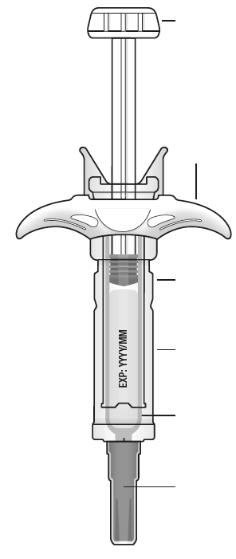  Datum použitelnosti  na štítku  Opěrka pro prsty  Válec injekční stříkačky  Šedý kryt jehly  Důležité: Šedý kryt jehly nechte nasazený, dokud nejste připraven(a) podat injekci  Průhledný bezpečnostní chránič  Píst  Nikdy nedržte ani netahejte za píst | 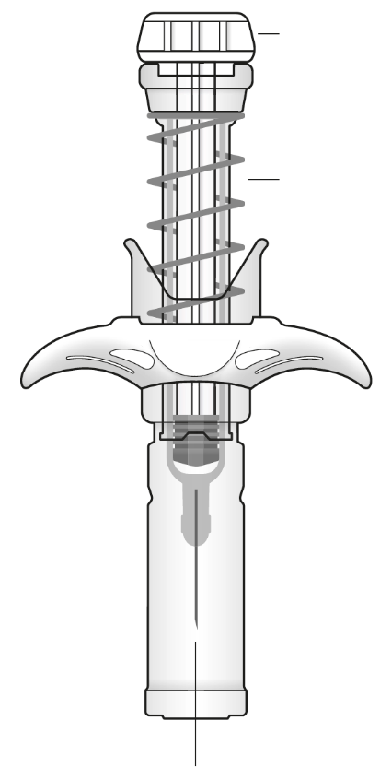  Jehla se automaticky stáhne do průhledného bezpečnostního chrániče  Bezpečnostní pružina se aktivuje  Zámek pístu

Důležité
Před použitím přípravku Kefdensis v předplněné injekční stříkačce s automatickým chráničem jehly si přečtěte tyto důležité informace:
- Je důležité, abyste se nepokoušel(a) podat si sám(sama) injekci, dokud Vás neproškolí lékař nebo zdravotnický pracovník.
- Kefdensis je podáván jako injekce do tkáně těsně pod kůží (podkožní injekce).
- Nesnímejte z předplněné injekční stříkačky šedý kryt jehly, dokud nejste připraven(a) na podání injekce.
- Nepoužívejte předplněnou injekční stříkačku, pokud Vám upadla na tvrdý povrch. Použijte novou předplněnou injekční stříkačku a informujte svého lékaře nebo zdravotnického pracovníka.
- Nepokoušejte se aktivovat předplněnou injekční stříkačku před podáním injekce.
- Nepokoušejte se z předplněné injekční stříkačky odstranit průhledný bezpečnostní chránič.
V případě jakýchkoli otázek zavolejte svému lékaři nebo zdravotnickému pracovníkovi.

Krok 1: Příprava
A |  | Vyjměte z obalu vložku s předplněnou injekční stříkačkou a připravte si všechny pomůcky pro podání injekce: tampóny s alkoholem, vatový nebo gázový polštářek, náplast a nádobu na ostrý odpad (nejsou součástí balení).
Aby byla injekce příjemnější, ponechte předplněnou injekční stříkačku při pokojové teplotě po dobu asi 30 minut před injekcí. Pečlivě si umyjte ruce vodou a mýdlem.

Novou předplněnou injekční stříkačku a ostatní pomůcky dejte na čistou, dobře osvětlenou plochu.
Neohřívejte předplněnou injekční stříkačku pomocí zdrojů tepla, např. v horké vodě nebo v mikrovlnné troubě.
Nenechávejte předplněnou injekční stříkačku na přímém slunečním světle.
Netřepejte předplněnou injekční stříkačkou.
• Uchovávejte předplněnou injekční stříkačku mimo dohled a dosah dětí.

B | Otevřete vložku odtržením fólie. Uchopte bezpečnostní chránič a předplněnou injekční stříkačku vyjměte z vložky.
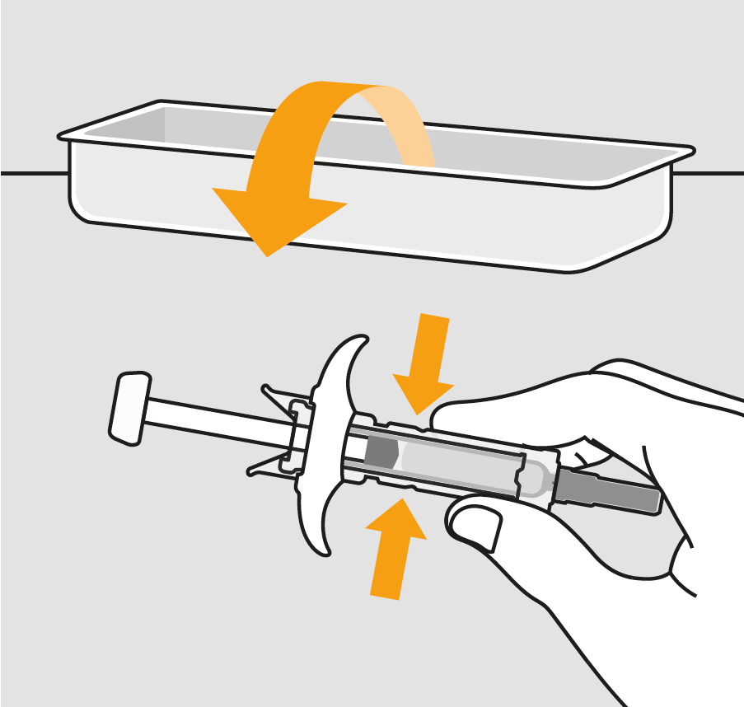
Z důvodu bezpečnosti:
Zde uchopte
- Neuchopujte stříkačku za píst.
- Neuchopujte stříkačku za šedý kryt jehly.

C |  |  | Zkontrolujte přípravek a předplněnou injekční stříkačku.
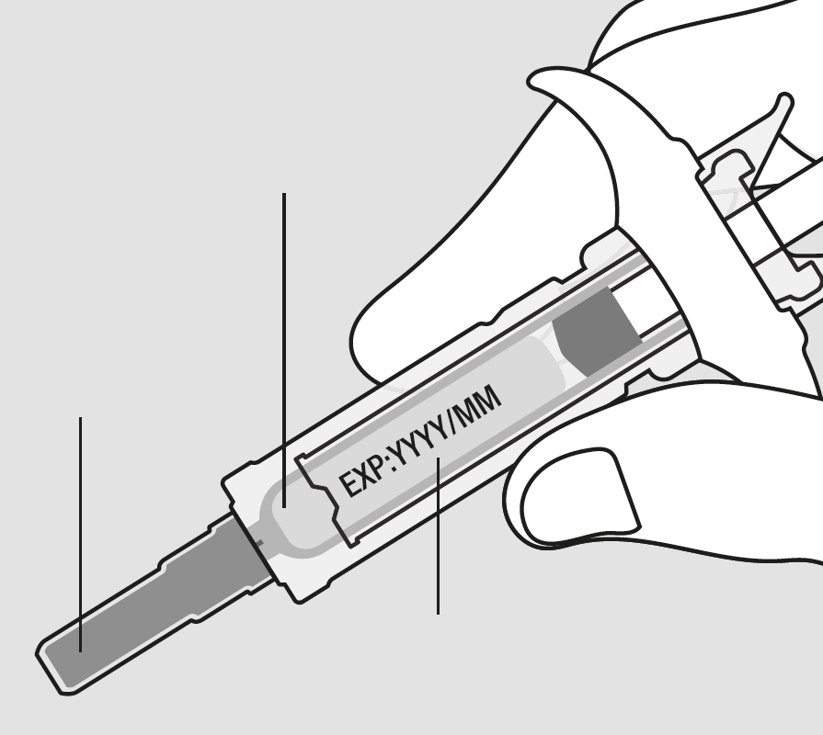
Šedý kryt jehly
Štítek a doba použitelnosti
Lék
Nepoužívejte předplněnou injekční stříkačku, pokud:
- Je lék zakalen nebo obsahuje pevné částice. Musí to být čirý, bezbarvý až mírně nažloutlý roztok.
- Se některá část zdá být prasklá nebo rozbitá.
- Chybí šedý kryt jehly nebo není bezpečně nasazen.
- Uplynul poslední den měsíce uvedeného u doby použitelnosti na štítku.
Ve všech těchto případech volejte svému lékaři nebo zdravotnickému pracovníkovi.

Krok 2: Příprava na podání injekce
A |  | Pečlivě si umyjte ruce. Připravte si a očistěte místo pro aplikaci injekce.
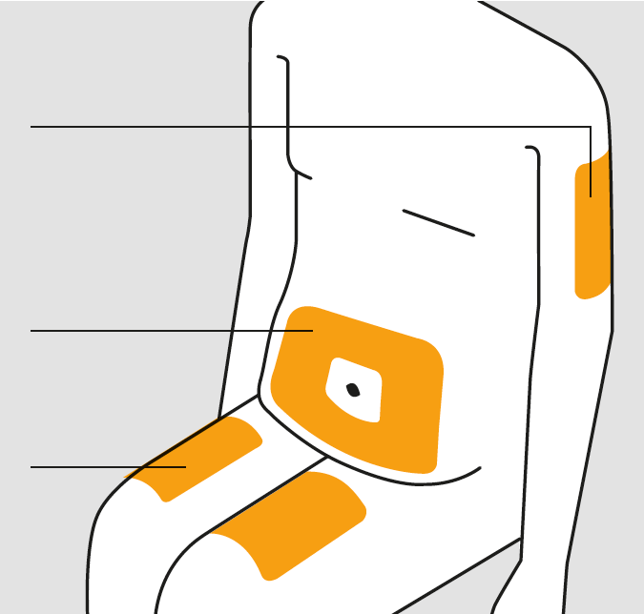
Horní strana stehna
Horní část paže
Břicho
Můžete použít:
- Horní část stehna.
- Břicho kromě oblasti 5 cm okolo pupku.
- Vnější stranu horní části paže (pouze pokud Vám injekci podává někdo jiný).

Místo aplikace očistěte tamponem s alkoholem. Kůži nechte uschnout.

Nedotýkejte se místa injekce před aplikací.

Injekci nepodávejte do míst, kde je kůže citlivá, pohmožděná, červená nebo ztuhlá. Nepodávejte injekci do oblastí s jizvami nebo striemi.

B |  | Opatrně odstraňte šedý kryt jehly rovným tahem směrem od těla.
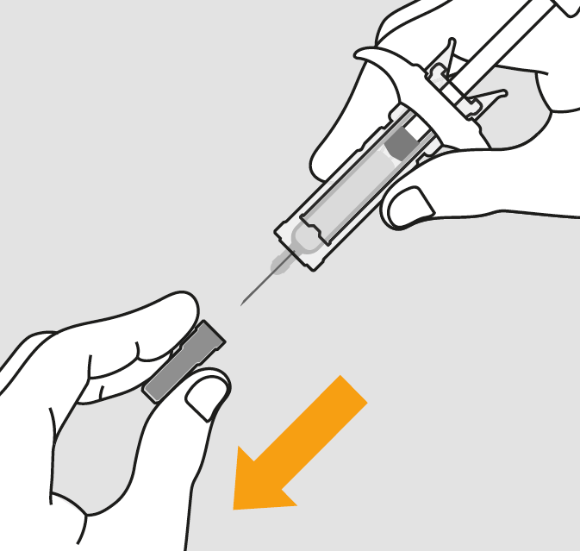
C | Vytvořte kožní řasu v místě pro podání injekce, aby vznikl pevný povrch.
Při aplikaci injekce je důležité držet kožní řasu.

Krok 3: Podání injekce
A | Udržujte kožní řasu. VPÍCHNĚTE jehlu do kůže.
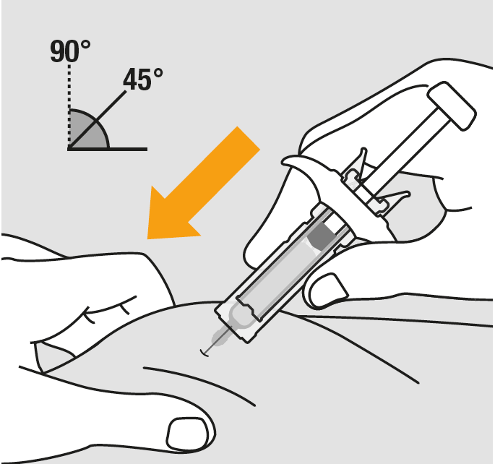
Nedotýkejte se oblasti s očištěnou kůží.
B | ZATLAČTE pomalu a rovnoměrně na píst. Tlačte na píst, dokud nedosáhne dna stříkačky.
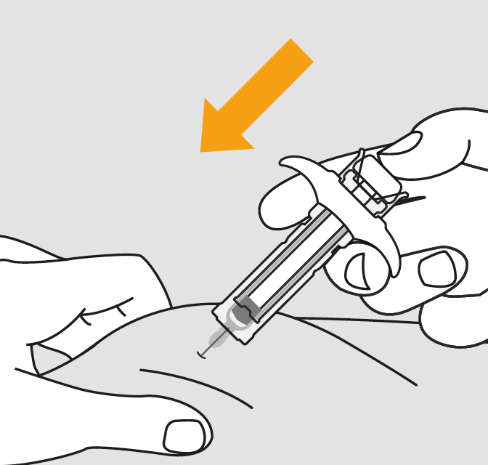

C | UVOLNĚTE palec. Pak VYTÁHNĚTE stříkačku z kůže.
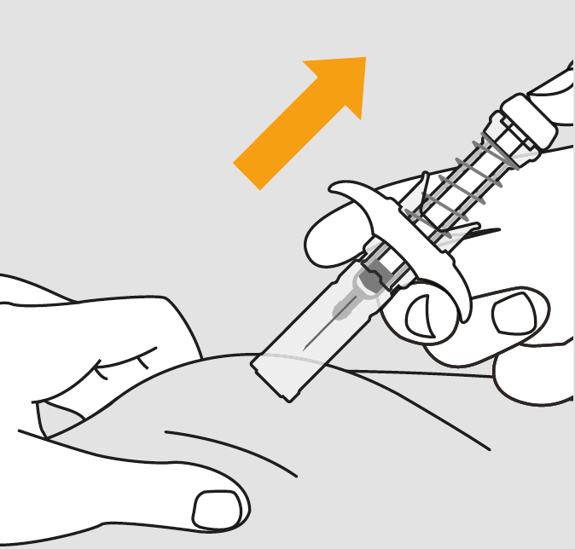
Po uvolnění pístu bezpečnostní chránič předplněné injekční stříkačky bezpečně zakryje jehlu.

Nenasazujte šedý kryt jehly zpět na použitou předplněnou injekční stříkačku.

Krok 4: Dokončení
A | Předplněnou injekční stříkačku a další pomůcky vyhoďte do nádoby na ostrý odpad.
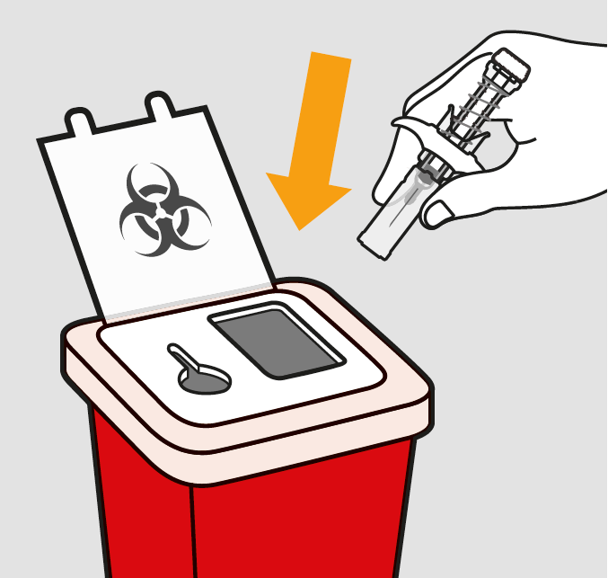
Léčivé přípravky musí být zlikvidovány v souladu s místními požadavky. Zeptejte se svého lékárníka, jak zlikvidovat léky, které už nepotřebujete. Tato opatření pomáhají chránit životní prostředí.

Injekční stříkačku a nádobu na ostrý odpad uchovávejte mimo dohled a dosah dětí.
Předplněnou injekční stříkačku nepoužívejte znovu.
Předplněné injekční stříkačky nerecyklujte, ani je nevyhazujte do domácího odpadu.

B |  | Zkontrolujte místo vpichu.
Pokud se objeví krev, přiložte na místo vpichu vatový nebo gázový polštářek. Místo vpichu netřete. Pokud je třeba, přelepte místo vpichu náplastí.

